ŠABLONA III/2
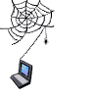
Inovace a zkvalitnění výuky prostřednictvím digitálních technologií
PRACOVNÍ LIST č.3
Tématický okruh: Základní ovládací prvky prohlížeče Microsoft Explorer.
Učivo: Internetová stránka a adresa Datum: 3.3.2011
Když se klikne na toto tlačítko, načte se předcházející stránka

Seznam vašich oblíbených stránek
►Obrázek okna s popisem.
Zobrazí seznam navštívených stránek
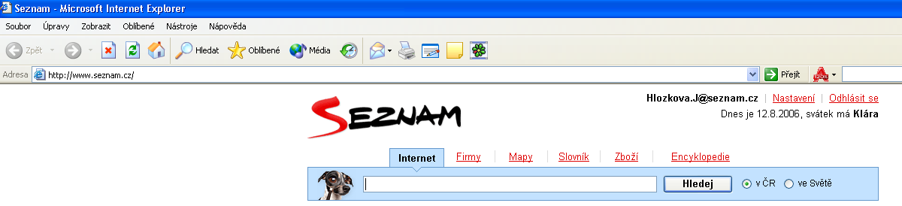
Kliknutím se přeruší načítání stránky
Po kliknutí znovu načte stejnou stránku
Vrátí vás na domovskou stránku
Místo pro zapsání adresy stránky

Pomůže vám zjistit jaké stránky jste už navštívili
Pole pro vyhledávání

Po kliknutí vás navede na vyhledávač, který jste si nastavili.

►Z čeho se skládá webová adresa ?

☺http:// protokol používaný ke čtení webových stránek – hypertext transfer protokol
☺www world wide web
☺seznam.cz doména
☺/pocitace jméno složky
☺/clanek.html jméno dokumentu
a tak vypadá celá adresa http://www.seznam.cz/pocitace/clanek.html

►Když adresa nefunguje ?
☺překlepli jste se
☺ v adrese je chyba
☺ nejste on –line (nejste připojeni k internetu)
☺ server na kterém hledáte adresu je mimo provoz

►Slovníček pojmů pro internet?
☺ROLOVÁNÍ je posouvání po lištách v pravé části a dolní části obrazovky, kolečkem
myši nebo šipkou na klávesnici, které slouží k pročtení celé stránky.
☺ODKAZ je text nebo obrázek ne která když najedeš kurzorem změní vzhled a po
kliknutí na něj tě odvede na jinou stránku, která s odkazem souvisí
☺PANEL NÁSTROJŮ je lišta v horní části ploch, která obsahuje ikonky pomocí kterých
se ovládá prohlížeč.
☺PANEL ADRESY je místo pro vepsání adresy

☼ ÚKOL
Některé světové firmy mají webové stránky v různých státech. Podívej se na stránky automobilky
RENAULT v několika státech. Napište do panelu adres, adresu www.renault.cz. Měňte zkratku domény
prvního řádu podle vzoru.

francie.fr
německo.de
polsko.pl
slovensko.sk
rakousko.at
maďarsko.hu
ukrajina.ua
rumunsko.ro
chorvatsko.hr
itálie.it

Našli jste stránky ve všech státech a jak vypadají, liší se nějak od sebe, všechno zapiš a ulož na disk K, do
složky samostatné práce\6.trida\internet\ukol_3\prijmeni (příjmením nazveš svůj soubor)

Najdi stránky hlavních měst evropských zemí, stránky zapiš a odešli emailem svému vyučujícímu.

Najdi: a) stránku www.slovnik.cz a vlož ji mezi oblíbené
b) dále vlož mezi oblíbené stránku obecního úřadu
c) vlož mezi oblíbené libovolnou stránku, kterou najdeš v historii
d) přelož z angličtiny slova windows, apple, macintosh, clip, scan, spamming. K přeložení použij
www. slovník.cz
e) odstraň z oblíbených tu stránku, kterou jste tam vložili v bodě c


Bude-li ti některý úkon dělat potíže obrať se na svého učitele.

